HST023.1 – Acompanhar Chapas - Corporativo

<Nome do Produto>Sistema Processo Eleitoral

<Nome do cliente>CAU

**Revisões do Documento**

|  |  |  |  |
| --- | --- | --- | --- |
| **Revisão** | **Data** | **Lista de Autores** | **Observações** |
| 1.0 | 18/08/2020 | Flávia Monteiro | Em atendimento a 1828 Sprint 08  - Inclusão da ação “Extrato de Chapa”, no menu “Ações”. |

**Sumário**

HST150 – Exportar Chapas XML- Corporativo 4

COMO Usuário do SICCAU Corporativo, 4

QUERO incluir nova funcionalidade 4

PARA exportar as chapas julgadas em XML. 4

PROTÓTIPO 4

CRITÉRIOS DE ACEITE 7

INFORMAÇÕES COMPLEMENTARES 7

# HST023.1 – Acompanhar Chapas - Corporativo

## COMO

PO,

## QUERO

Alterar a funcionalidade

## PARA

Incluir a ação “Extrato de Chapa” no menu “Ações”, representado pelo ícone .

## PROTÓTIPO

1. Dados recuperados e apresentados após acionar o menu “Acompanhar Chapas”

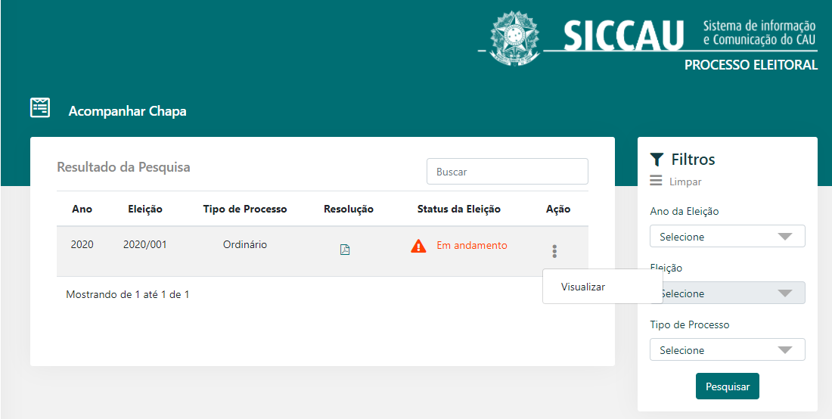

1. Dados para o filtro de exportação

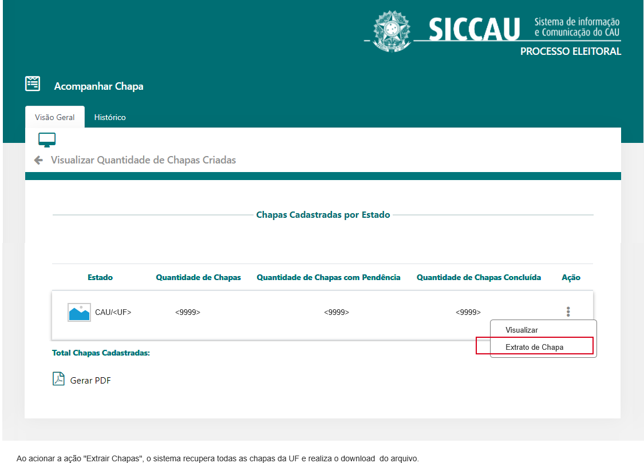

|  |  |  |  |  |  |
| --- | --- | --- | --- | --- | --- |
| Comandos | | | | | |
| **Nome** | **Descrição** | **Tipo** | **Valores Válidos** | **Formato** | **Restrições** |
| Extrato de chapa | Quando selecionado, realiza o download do arquivo. | Ícone | Hyperlink | - | - |

## CRITÉRIOS DE ACEITE

1. **Premissa:** 
   1. Os demais campos, ações, mensagens e regras de negócios, de Interface e de Apresentação não mencionados nesta história devem manter seu funcionamento atual.
   2. A funcionalidade é apresentada após o usuário acionar a ação “Visualizar”, apresentada no resultado da pesquisa. Ver **P01**.
   3. Somente Assessor CEN ou Assessor CE tem acesso a funcionalidade.
      1. Os Assessor CEN tem permissão para visualizar todos os Estados, enquanto que o Assessor CE tem permissão para visualizar somente as Chapas do seu Estado.
2. **Regras Gerais:**
3. Regra negocial 01 – Somente as chapas ativas devem ser extraídas.
   1. Quando o usuário acionar a ação “Extrair Chapas”, o sistema recupera as chapas, ativas, do Estado selecionado, gera o arquivo no formato CSV, realiza o download do arquivo e estende para a história de usuário Eleitoral_HST211_Extrato_Chapas_UF_CORP.
   2. Regra para o nome do arquivo:
      1. Extrato_Chapa_DF.csv - <nome da funcionalidade mais a UF das chapas extraídas>

## INFORMAÇÕES COMPLEMENTARES

História relacionada:

*Eleitoral_HST211_Extrato_Chapas_UF_CORP.*